Lunes
07
de noviembre

Educación Preescolar
Artes

Con mi cuerpo lo digo

Aprendizaje esperado: comunica emociones mediante la expresión corporal.

Énfasis: expresión corporal.

¿Qué vamos a aprender?

Aprenderás varias formas de expresarte a través de tu cuerpo.

Todas las personas tienen diferentes formas de expresar con el cuerpo emociones, dolores, estados de ánimo y opiniones.

Pide a un adulto que te acompañe, él o ella podrán ayudarte a desarrollar las actividades y a escribir las ideas que te surjan.

¿Qué hacemos?

¿Sabes qué es un mimo? un mimo es una persona que se expresa solo con movimientos y gestos de su cuerpo.
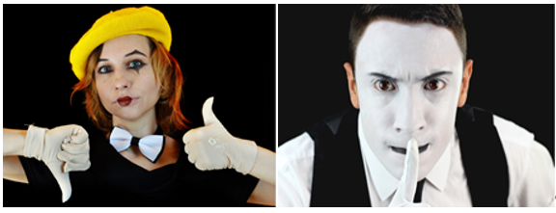

Pide a quién te acompaña que juegue contigo y expresen juntos con su cuerpo las siguientes emociones.

- Expresión de asco.
- Expresión de un grito.
- Expresión de miedo.
- Expresión de alegría.
- Expresión de susto.
- Expresión de sorpresa.
- Expresión de enojo.
- Expresión de vergüenza.
- Expresión de travesura.

Observa el siguiente video con mucha atención, en él se cuenta una interesante historia a través de la expresión corporal.

- “Una historia entre manos”
https://www.youtube.com/watch?v=oPze-GB2taI&feature=youtu.be

¿Te gustó el video? ¿Qué partes del cuerpo movió la artista para representar la historia? ¿Los movimientos de su cuerpo te ayudaron a imaginar la historia? ¿Qué parte de su cuerpo fue la que más puso en movimiento? ¿Cómo era la expresión de su cara?

Ahora que te parece si hacemos un juego con una pelota imaginaria, ¿Qué acciones te imaginas que le gustaría hacer a una pelota?, ¿Qué cara imaginas que podría poner una pelota traviesa? para comenzar el juego deberás cubrirte los ojos y contar hasta 5 para que des tiempo de que la pelota se esconda.

¡Lista, listo! hay que buscarla, cuando la encuentres lánzala hacia arriba y cáchala, cuando baje, ahora colócala entre tus piernas y camina como si fueras un pingüino, ahora pon la pelota debajo de tu axila y aletea como si fueras un pollo.

Observa los siguientes videos de niñas y niños como tú, donde cada uno de ellos con expresiones corporales comunican una anécdota.

- Mia juega futbol con mímica
https://youtu.be/4w75ux6Akdw

- Illariq, se asusta
https://youtu.be/47OVRBaLqgA

- Leonardo Comer algo que le agrada y algo que le disgusta
https://youtu.be/bnM1as_2Wj8

En el libro Mi álbum preescolar segundo grado pág. 15 ¿Y los ratones? escoge 3 ratones, obsérvalos y trata de imitarlos, pide a mamá o papá que traten de adivinar qué expresión y emoción estas representando.

https://libros.conaliteg.gob.mx/20/K2MAA.htm?#page/15
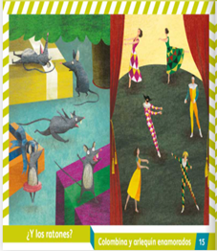

El reto de hoy:

Pide a mamá o papá que te ayuden a realizar diferentes expresiones corporales seguramente te divertirás.

¡Buen trabajo!

Gracias por tu esfuerzo.

Para saber más:
Lecturas

https://www.conaliteg.sep.gob.mx/

